 | Туроператор «Мой Калининград»  РТО 025407  www.mk39.ru  Тел. 89097 986 986  priem@mk39.ru
Вы откроете для себя Калининград с другой стороны - отыщите своё «балтийское сокровище»: почувствуйте дух города и его контрасты. Мы приглашаем Вас в путешествие-открытие. На протяжении 8 дней вы будете наслаждаться не только историей и культурой региона, но и морским бризом Балтики.

Тур по Калининградской области 8д/7н
«Балтийское сокровище»

Заезд по субботам: 05-12.09, 12-19.09, 19-26.09, 26.09-03.10, 03-10.10, 10-17.10, 17-24.10, 24-31.10, 31.10-07.11, 07-14.11, 14-21.11, 21-28.11, 28.11-05.12, 05-12.12, 12-19.12, 19-26.12, 09-16.01, 16-23.01, 23-30.01, 30.01-06.02, 06-13.02, 13-20.02, 20-27.02, 27.02-06.03, 06-13.03, 13-20.03, 20-27.03.
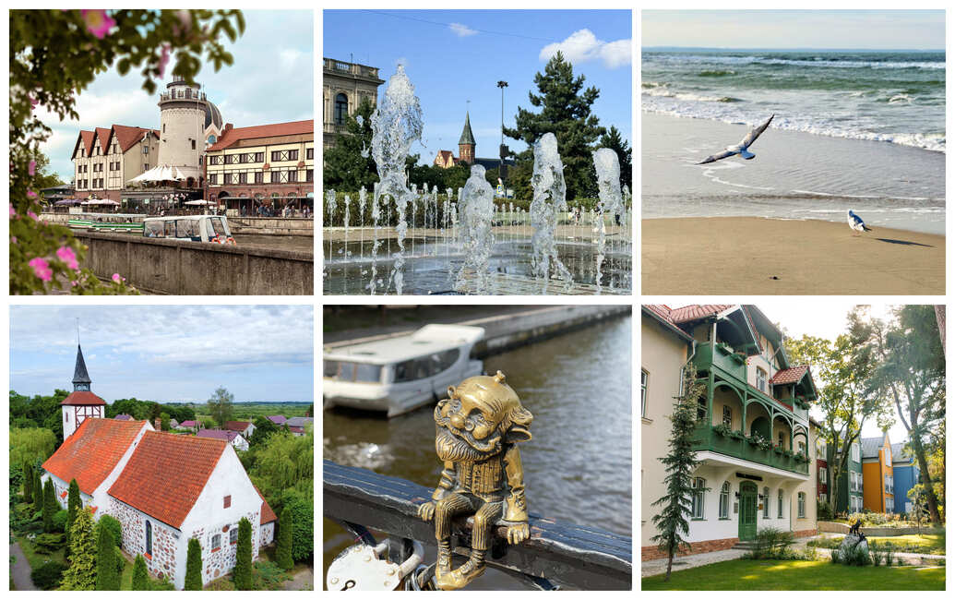

1 день суббота
Прибытие в Калининград и самостоятельный трансфер в гостиницу.
Заселение в номера после 15:00 . Свободный день для неспешных прогулок по городу.

*в 14:00 по желанию экскурсия «Форты Кёнигсберга», 4-5 часов, 2500 руб/чел

2 день воскресенье
Знакомство с Калининградом, 3-4 часа
Вы познакомитесь с удивительным Калининградом, окутанным тайнами и легендами. Поистине, российским уголком с европейской атмосферой гостеприимства. Вам предстоит увидеть старинный Кафедральный собор, корабли и набережную Музея мирового океана, знаменитые мосты и здание бывшей Кёнигсбергской биржи. Незабываемое зрелище и уникальные фотографии обеспечены! После чего вместе с экскурсоводом мы посетим остров Канта и найдем «сердце Кёнигсберга», поприветствуем хомлина-дедушку Карла. Если вы еще не знаете, хомлины – это сказочные персонажи, которые прячутся на знаковых улицах города Калининграда, в Рыбной деревне и у Музея мирового океана, в районе старых немецких вилл Амалиенау и у здания Биржи Кенигсберга. Ну и конечно насладимся запахами свежей выпечки и ароматного глинтвейна, доносящихся из множества кафешек в Рыбной деревне.

3 день понедельник
Свободный день
*по желанию за доп. плату экскурсия в Национальный парк Куршская коса и Королевский курорт Кранц, 8 часов
Стоимость экскурсии: 2500 руб./чел
Невозможно прилететь в Калининград и не побывать на Куршской косе. Это тонкая полоска суши, она создана силой ветров и волн Балтийского моря. Вы узнаете легенды Танцующего леса, увидите самую высокую песчаную дюну и услышите историю местной школы планеризма. Природная уникальность территории Нацпарка заключается в том, что это самая крупная песчаная пересыпь в мире. Поэтому сюда непременно надо приехать, чтобы насладиться красотами природы. Здесь же вы сможете купить копченую рыбку, такую как угорь и лещ, авторские украшения из янтаря от местных мастеров, прогуляться по широкому песчаному пляжу Балтийского моря, вдохнуть аромат ветра и сосен. Переезд в Зеленоградск
Вместе с экскурсоводом вы прогуляетесь по Зеленоградску и погрузитесь в чарующую атмосферу европейского городка. Европейское прошлое курорта напоминает о себе повсюду: уютные кафе, архитектура Курортного проспекта, оформление витрин магазинов. Вы увидите колесо обозрения «Глаз Балтики», кирху Святого Адальберта (ныне Свято-Преображенский собор), попьете минеральной воды в бювете «Королева Луиза». На каждом углу вам встретится очаровательный котик, ведь Зеленоградск - город котов, здесь есть даже светофор для котов и свой Котошеф. Город будто сошел с открытки, весь украшен и подсвечен!
4 день вторник
Поездка в курортные города Светлогорск и Янтарный, 7-8 часов
У вас будет уникальная возможность посетить янтарную столицу мира. Ведь именно в пос. Янтарный сосредоточено 90% мировых запасов янтаря, только представьте! Туда мы и устремимся вместе с экскурсоводом. На мануфактуре мы узнаем, как отличить настоящий янтарь от подделки, увидим процесс обработки солнечного камня. Прогуляемся по «Городу Мастеров», через аллею парка Беккера выйдем к морю на широкий пляж с белым песком, он входит в список самых чистых пляжей мира! И там непременно найдем кусочки янтаря.
После чего поедем в соседний уютный городок Светлогорск, где прекрасные старые немецкие виллы восхищают, а запах сосен и моря наполняет жизненной энергией. Более ста лет назад здесь уже отдыхали состоятельные туристы. Экскурсовод расскажет причины такой популярности курорта Раушена-Светлогорска, и вы непременно захотите вновь сюда вернуться.

5 день среда
Экскурсия «В прошлое Восточной Пруссии», 7-8 часов
После знакомства с Калининградом самое время отправиться на восток области, чтобы погрузиться в богатейшую историю Восточной Пруссии. Вы восхититесь уцелевшими красавицами-кирхами постройки 14 века, увидите кирхи Арнау и Хайлигенвальде. Погрузитесь в атмосферу старинных городов Восточной Пруссии – Инстербурга и Тапиау: прогуляетесь по улочкам с немецкой брусчаткой вдоль колоритных домов, увидите костёл Св.Бруно и Виллу Брандес, посетите замок Инстербург, узнаете богатейшую историю замка Тапиау, пройдя по его тёмным коридорам. Входной билет в замки оплачивается на месте 950 руб/чел.

6 день четверг
Экскурсия в Балтийск, 6-7ч
Вместе с экскурсоводом мы отправимся в Балтийск, город, где расположена военно-морская база Балтийского флота. Ежегодно здесь проводится парад кораблей Балтийского флота, приуроченный ко Дню военно-морского флота. Мы прогуляемся по северному молу, увидим конный памятник императрице Елизавете Петровне и здания бывших казарм из красного кирпича, Свято-Георгиевский морской собор. Сфотографируем маяк высотой 33 метра и конечно памятник Петру I, который был воздвигнут в честь 300-летия Балтийского флота. Ранее этот город был закрыт для посещения, попасть сюда можно было по специальному пропуску. Теперь же у Вас есть уникальная возможность попасть в самый западный город нашей Родины

7 день пятница
Свободный день
*по желанию экскурсия «Замок Шаакен и дегустация на сыроварне Шаакендорф», 4ч
Стоимость экскурсии: 2500 руб/чел
Прикоснитесь к истории Тевтонского ордена и Восточной Пруссии! Мы отправимся в замок Шаакен, который за свою историю перенес немало: набеги и пожары, войну и разруху. Здесь трижды бывал Петр I. Замок был основан еще в 1270 году на месте прусской крепости, и до сих пор над входом можно увидеть девиз ордена «Помогать. Защищать. Исцелять». Мы прогуляемся по подвалам замка, посетим музей инквизиции, увидим осадные орудия и каминный зал.
Продолжим пробовать Калининград «на вкус»! Мы посетим семейное производство «Schaakendorf», основанное в здании замковой конюшни 19 века, реставрация которой позволила подчеркнуть историческую уникальность прусского наследия. Экскурсовод расскажет и покажет, как производится и как созревает сыр, какие нужны для этого условия, и за счет чего каждый сорт имеет свою изюминку. Вы познакомитесь с производством шоколада ручной работы и в завершение экскурсии попробуете себя в роли сомелье на дегустации: для вас сыр, марципан, шоколад и бокал вина/воды.

8 день суббота
Освобождение номеров до 12:00. Свободный день.
Самостоятельный трансфер в аэропорт

Экскурсионный тур с проживанием в гостинице «Академическая 3*»/ заезды с 17.10:
Место в двухместном номере стандарт: 41300 руб./ 29000 руб.
Место в двухместном номере стандарт с дополнительным местом: 41300 руб./ 29000 руб.
Одноместное размещение в номере стандарт: 62000 руб./ 41500 руб.

Экскурсионный тур с проживанием в отеле «Шерлок» (центр) с завтраком накрытие/ заезды с 03.10:
Место в двухместном номере стандарт: 54700 руб./ 42700 руб.
Место в двухместном номере студия с дополнительным местом: 48000 руб./ 39700 руб.
Одноместное размещение: 63500 руб./48900 руб.

Экскурсионный тур с проживанием в отеле «Турист 3*» с завтраком шведский стол/ заезды с 07.11:
Место в двухместном номере стандарт: 56500 руб./39000 руб.
Место в двухместном номере стандарт с дополнительным местом: 49500 руб./37500 руб.
Одноместное размещение: 69000 руб/ 52000 руб.

Экскурсионный тур с проживанием в гостинице «Marton Palace 4*» с завтраком/ заезды с 03.10 :
Место в двухместном номере бизнес: 56800 руб./43500 руб.
Место в двухместном номере бизнес с дополнительным местом: запрос
Одноместное размещение в номере стандарт: 73500 руб./57500 руб.

Экскурсионный тур с проживанием в гостинице «Radisson Blu Hotel 4*» с завтраком шведский стол /заезды с 05.09 по 19.09 /заезды с 26.09:
Место в двухместном номере: 89300 руб./ 75000 руб/ 60000 руб.
Место в двухместном номере с дополнительным местом: под запрос
Одноместное размещение в номере стандарт: 150000 руб./ 125000 руб/ 88000 руб.

Экскурсионный тур с проживанием в гостинице «Holiday Inn 4*» с завтраком шведский стол/ заезды с 05.09:
Место в двухместном номере: 81000 руб./ 60000 руб
Место в двухместном номере с дополнительным местом: под запрос
Одноместное размещение в номере стандарт: 137000 руб. / 88000 руб

Экскурсионный тур с проживанием в гостинице «Калининград 3*»:
Место в двухместном номере: стандарт 50300 руб/ студия 67500 руб.
Место в двухместном номере студия с дополнительным местом: 62000 руб.
Одноместное размещение: 75000 руб.

В стоимость тура входит: транспортное и экскурсионное обслуживание, проживание 7 ночей в выбранной гостинице в городе Калининград, входные билеты, завтраки при проживании в отелях «Шерлок», «Турист 3*», «Мартон палас 4*», «Holiday Inn 4*», «Radisson Blu 4*».
Дополнительно оплачивается: трансфер (аэропорт/жд вокзал – отель 1500/1000 руб.) завтраки в гостинице Калининград 800 руб./чел (шведский стол), завтраки в гостинице Академическая 700 руб/чел., обеды по программе оплачиваются на месте от 500 руб./чел., входной билет в замки 950 руб/чел. Доп. ночи к туру - по основному прайсу.

